Ipad插画实战班
入学条件：
1、对插画有兴趣，想要从事插画行业的学员；
2、零基础可学，对电脑手绘插画感兴趣的学员；
课程课时： 40课时
使用教材： 院方自编插画培训课程教材、电脑教材
可考证书： 《商业插画设计师》认证证书（考试费用另外支付）
学习周期： 全日制1个月左右，业余制2个月左右。

课程介绍
用平板记录美好
原来用IPAD绘制插画如此简单
Ipad的便携性和系统的流畅性以及Apple pencil的加持，让越来越多的手绘设计师、插画设计师选择用其创作作品。非凡教育Ipad插画实战班，实战讲师现场面授，手把手传授Ipad插画的核心技法，培养实用型插画设计人才。

教学大纲：
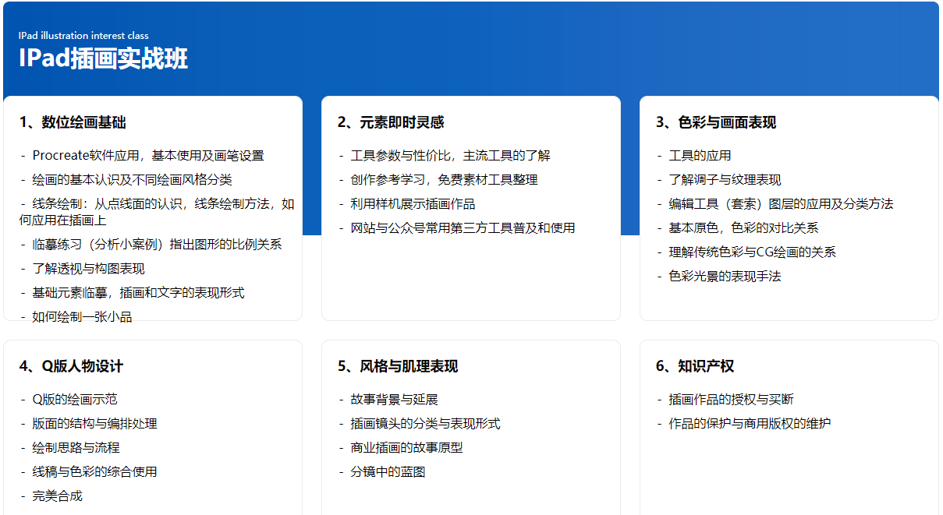
教学优势：

PPHA：
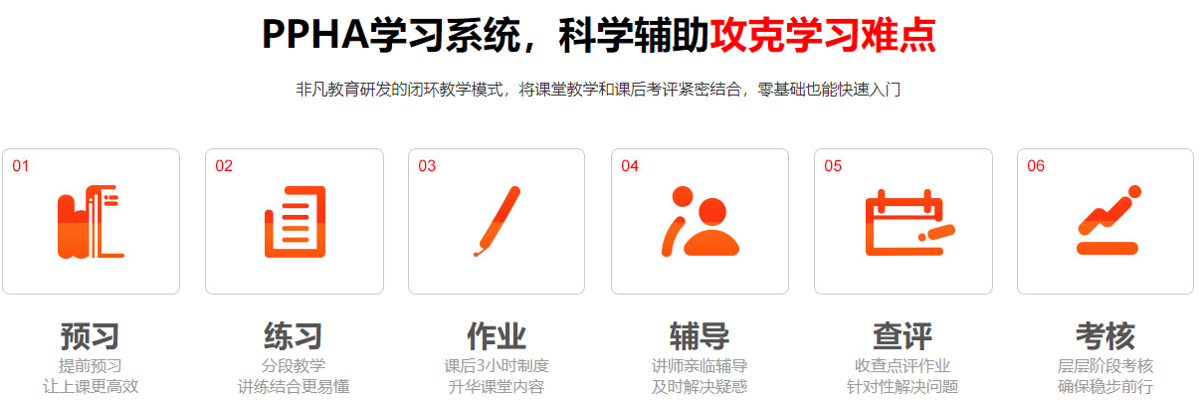

教学环境：
